RASTLINE IMAJO DVA TRANSPORTNA SISTEMA

- NAVODILA ZA DELO:
- v učbeniku na str.82 preberi snov pod zgornjim naslovom. Dobro si oglej tudi sliko Transport raztopljenih snovi po rastlini (str. 82)
- v zvezek naravoslovja napiši zgornji naslov, nato pa prepiši spodnji tekst in preriši skico v svoj zvezek.
- na koncu odgovori na spodnja vprašanja. Odgovore zapiši v zvezek.

- ZAPIS V ZVEZEK:
Rastline imajo dva transportna sistema:
- po delu žile, kjer so vodovodne cevi, se pretaka voda z mineralnimi snovmi od korenine po rastlini navzgor (po steblu do listov)
- po delu žile, kjer so sitaste cevi, se pretaka voda s sladkorji, ki so nastali pri fotosintezi
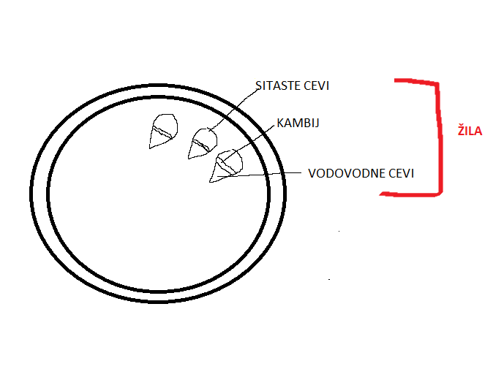
- ODGOVORI:
      - Kako so zgrajene žile v koreninah, steblu in listih?
      - V listu, steblu in koreninah opazimo dve vrsti žil. Razloži, v kateri smeri in katere snovi potujejo po žilah.

